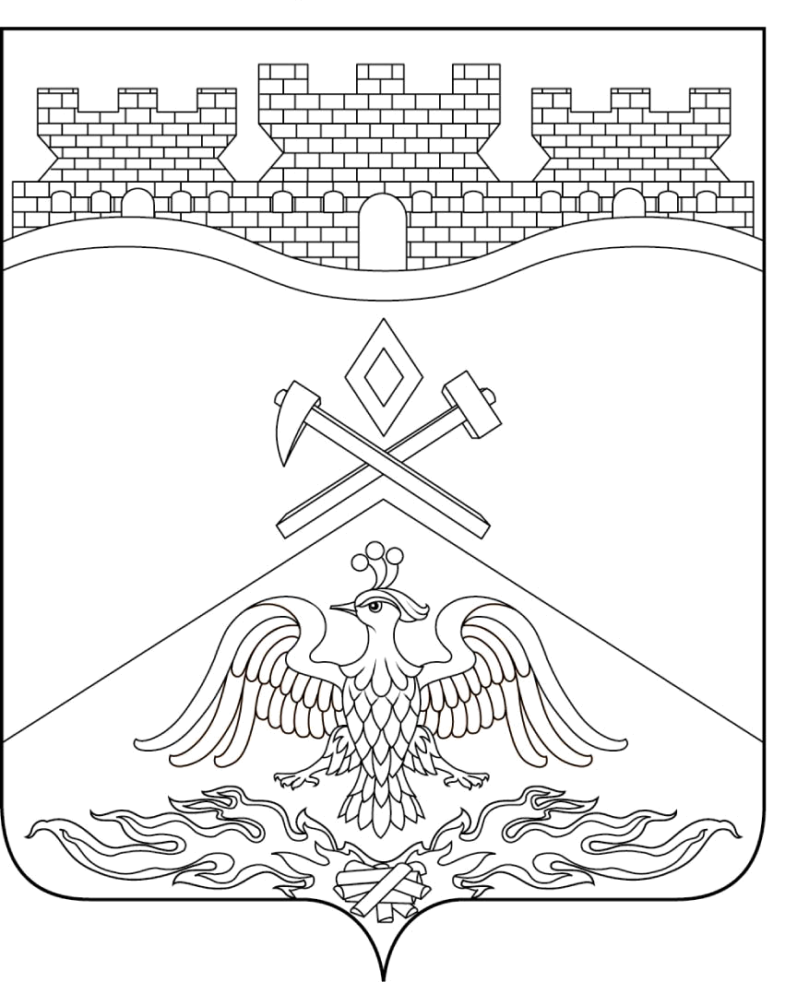
Российская Федерация
Ростовская область
г о р о д Ш а х т ы

ГОРОДСКАЯ ДУМА

РЕШЕНИЕ № 474

42-го заседания городской Думы города Шахты

Принято 27 ноября 2018 года

О внесении изменений в решение городской Думы города Шахты «Об установлении налога на имущество физических лиц на территории муниципального образования «Город Шахты»

В соответствии с Федеральным законом от 30.09.2017 №286-ФЗ «О внесении изменений в часть вторую Налогового кодекса Российской Федерации и отдельные законодательные акты Российской Федерации», Федеральным законом от 03.08.2018 №334-ФЗ «О внесении изменений в статью 52 части первой и часть вторую Налогового кодекса Российской Федерации», городская Дума города Шахты

РЕШИЛА:

1. Внести в решение городской Думы города Шахты от 26.09.2017 №306 «Об установлении налога на имущество физических лиц на территории муниципального образования «Город Шахты» следующие изменения:
1) строку 1 столбца 2 «Объект недвижимости» пункта 2 изложить в следующей редакции:
«жилые дома, части жилых домов, комнаты, квартиры, части квартир»;
2) строку 3 столбца 2 «Объект недвижимости» пункта 2 изложить в следующей редакции:
«гаражи и машино-места, в том числе расположенные в объектах налогообложения, указанных в пункте 6 настоящей таблицы»;
3) пункт 2¹ изложить в следующей редакции:
«2¹. Установить, что право на налоговую льготу имеет следующая категория налогоплательщиков: физические лица, имеющие детей – инвалидов, совместно проживающих с ними, в том числе усыновленных (удочеренных), находящихся под опекой или попечительством, в отношении одного из жилых объектов налогообложения по выбору налогоплательщика, не используемого налогоплательщиком в предпринимательской деятельности.
Физические лица, имеющие право на налоговые льготы, представляют в налоговый орган по своему выбору заявление о предоставлении налоговой льготы, а также вправе представить документы, подтверждающие право налогоплательщика на налоговую льготу.
Подтверждение права налогоплательщика на налоговую льготу осуществляется в порядке, предусмотренном Налоговым кодексом Российской Федерации.
Налоговые льготы предоставляются в соответствии с порядком, определенным Налоговым кодексом Российской Федерации.».
2. Настоящее решение вступает в силу с 1 января 2019 года, но не ранее чем по истечении одного месяца со дня его официального опубликования.
3. Контроль за исполнением решения возложить на заместителя главы Администрации Д.А. Дедученко, комитет городской Думы по экономической политике, промышленности, инвестициям и предпринимательству (А.Л. Гершман).

Председатель городской Думы –  глава города Шахты  27 ноября 2018 года | И. Жукова

Разослано: Управлению региональной и муниципальной политики Правительства РО, МИФНС России №12 по РО, Администрации города Шахты, КСП г.Шахты, Департаменту экномики, прокуратуре, СМИ, дело.

